エヴォラの人骨堂：サン・フランシスコ教会
1999年9月25日訪問
場所：ポルトガル エヴォラ
人骨の教会は26年前に訪ねたポルトガルにもあったのを思い出した。
納骨堂は、エヴォラ骸骨礼拝堂「The Capela dos Ossos」とも呼ばれる。
16世紀に建てられたもので、エヴォラにあった42の修道会墓地から集めた約5000体もの人骨が壁・柱などの至る所に装飾的に埋め込まれている。
土地が狭い場合はよく教会の地下に人骨が整然と納められていることがあります。
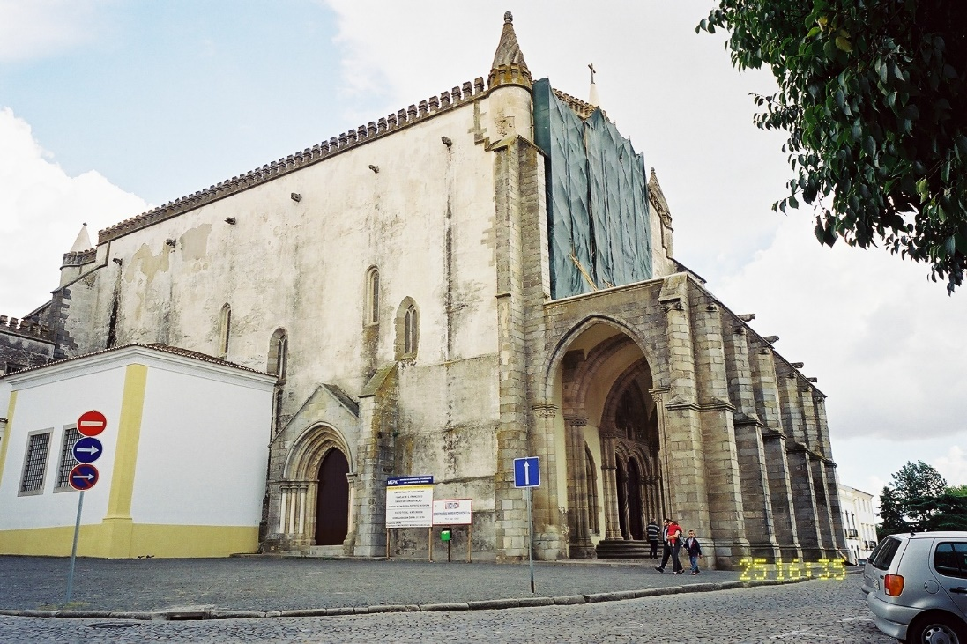

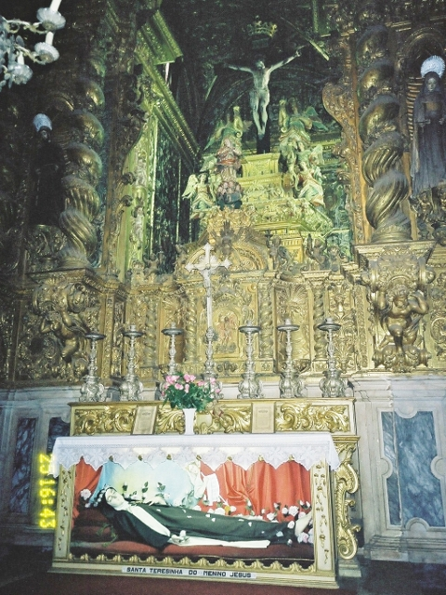

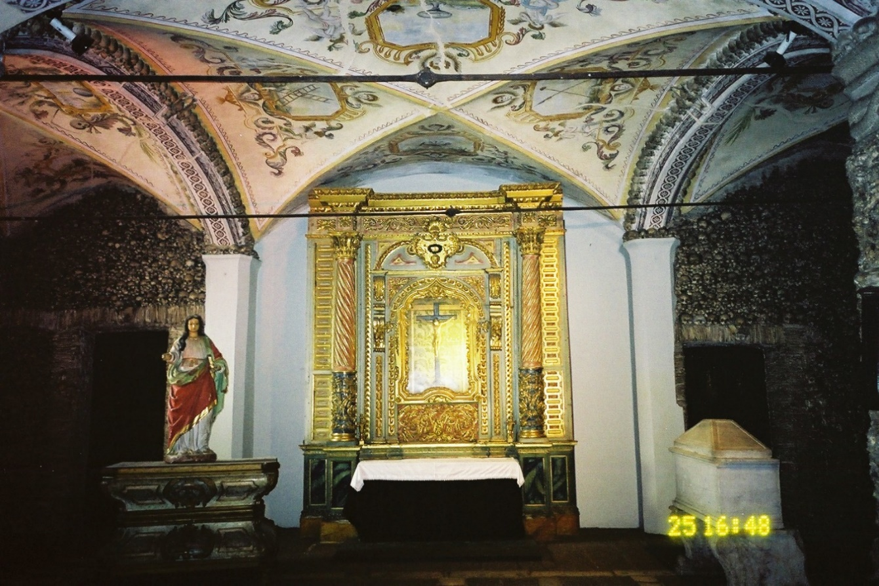 聖壇

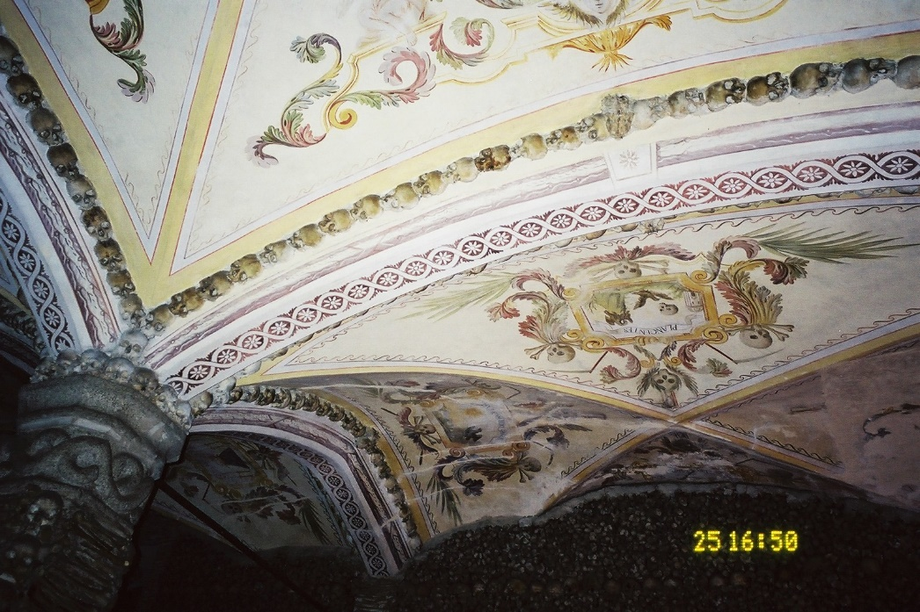 天井面

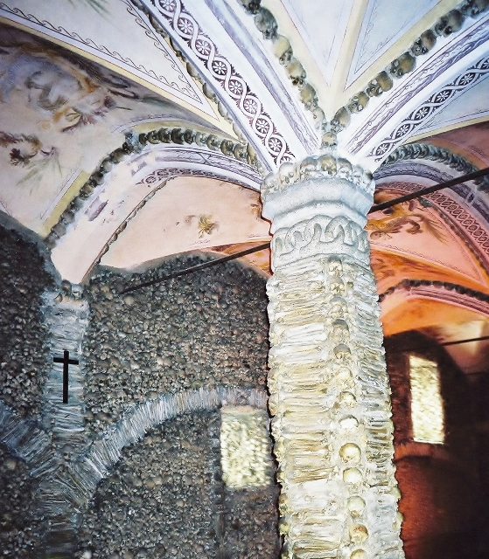 柱

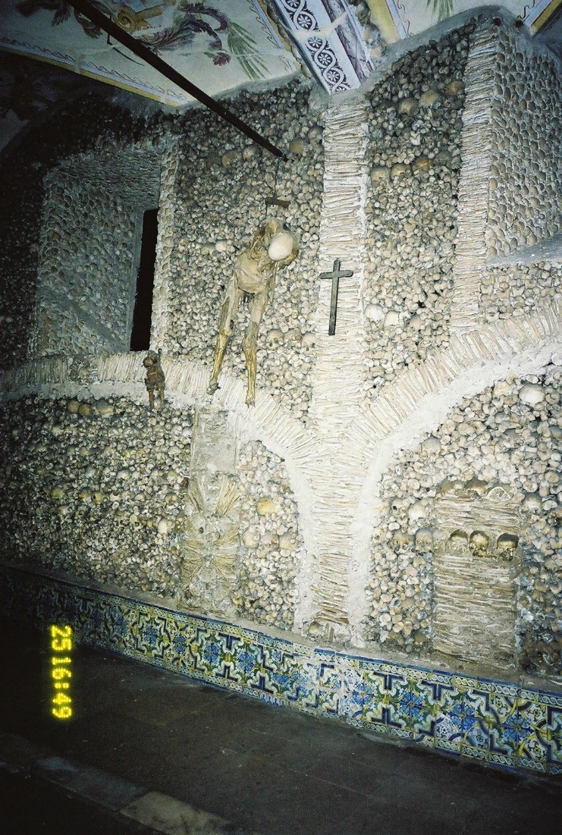 壁面

